广东海洋大学2015年攻读硕士学位研究生入学考试
《机械设计》（802）试卷
（请将答案写在答题纸上，写在试卷上不给分。本科目满分150分）
一、填空（20分，每空1分）
1．若已知不完全液体润滑径向滑动轴承的径向载荷F（N）、轴颈转速n（r／min）、轴颈直径d（mm）、轴承宽度B（mm），则轴承工作能力的验算公式是 、 、 。（要求写出完整的公式）
2．按其承受载荷方向的不同，滑动轴承可分为 和 。
3．传动带的工作应力有 、 和离心应力等三种。
4．代号为30310的滚动轴承类型名称是 ，其内径尺寸为 mm，其公差等级为 级。
5. 蜗杆的材料一般为 ，常用的蜗轮材料则为 。（只要求写出材料类型名称，不要求写出具体牌号）
6．用双键时，两个平键应布置在 ，两个半圆键应布置在 ；但在强度校核时应按 个键计算。
7．齿轮传动的常见失效形式有： 、 、 、
齿面胶合和塑性变形等五种。
8. 设计一般使用的齿轮传动时，通常按保证 强度及保证 强度两准则进行设计。
二、选择题（20分，每小题2分）
1．在轴的周向定位中，承载能力最高的是（ ）连接。
A．花键 B．平键 C．楔键 D．切向键
2．按转矩T估算轴的直径，求出的结果应当作为承受转矩作用轴段的（ ）。
A．最大直径 B．平均直径 C．最小直径 D．危险直径
3．只承受扭矩而不承受弯矩的轴称为（ ）。
A．转轴 B．传动轴 C．心轴 D．曲轴
4．为了提高齿轮齿根弯曲强度，应该（ ）。
A．减小齿宽 B．增加齿数 C．增大模数 D．增大分度圆直径
5．同种材质、型号的V带所能传递的功率主要取决于（ ）。
A．传递中心距和带长 B．传动比
C．小带轮包角 D．小带轮直径和转速
6．p表示链条节距，z表示链轮齿数，当转速一定时，若要减少链传动的运动不均匀性和动载荷，应采取的措施是（ ）。
A．增大p和增大z B．减小p和减小z
C．减小p和增大z D．增大p和减小z
7．在带传动中，设v₁为主动轮圆周速度，v₂为从动轮圆周速度，v为带速，则有（ ）。
A．v₁＝v＝v₂ B．v₁＞v＞v₂ C．v₁＜v＜v₂ D．v₁＞v＜v₂
8．在链传动中，链条的节数应尽量取为（ ）。
A．标准值 B．偶数 C．奇数 D．5的整数倍
9．某型号滚动轴承的基本额定寿命为1000小时，那么该型号的一个轴承在承受基本额定动载荷的情况下，其实际使用寿命（ ）达到3000小时。
A．可能 B．不可能 C．一定能
10．螺纹的公称直径是其（ ）。
A．大径 B．中径 C．小径 D．分度圆直径
三、判断题（10分，每小题1分，对的打“√”，错的打“×”）
1．采用铰制孔用螺栓连接靠螺栓杆受剪切和挤压来抵抗横向载荷。 （ ）
2．联轴器可以在机器运转时分离两轴。 （ ）
3．链传动与带传动相比较，能传递较大动力，但传动平稳性差。 （ ）
4．楔键、切向键的工作表面为两侧面。 （ ）
5．一减速齿轮传动，主动轮用45号钢调质，从动轮用45号钢正火，则两者的许用齿面接触应力相等。 （ ）
6. 普通螺纹联接没有自锁作用，所以需要防松装置。 （ ）
7．在变应力作用下，零件疲劳断裂是主要的损坏形式。 ( )
8. 带传动正常工作时弹性滑动是固有现象，是不可避免的。 ( )
9．为了保证轴上零件的正常工作，其轴向和周向都必须固定。 ( )
10．链传动是啮合传动，合理设计链板和链轮齿形能得到均匀的转速。（ ）
四、简答题（30分，每小题6分）
1、带传动中心距取得过大与过小各有什么不利影响？
2、拧紧螺纹连接为什么要考虑防松？防松方法分为哪几大类？
3、闭式蜗杆传动为什么要进行热平衡计算？如果系统散热能力不足，通常采取哪些措施解决？
4、在一般工况、正常工作条件下，齿轮强度的计算准则是什么？为什么？
5、常见轴上零件的轴向定位方式有哪几种？（写出不少于五种）最常见的周向定位方式是什么？
五、计算题（36分。每小题各18分）
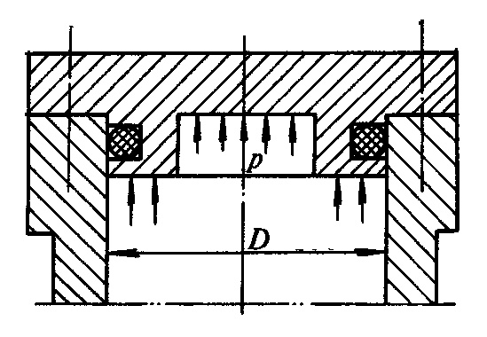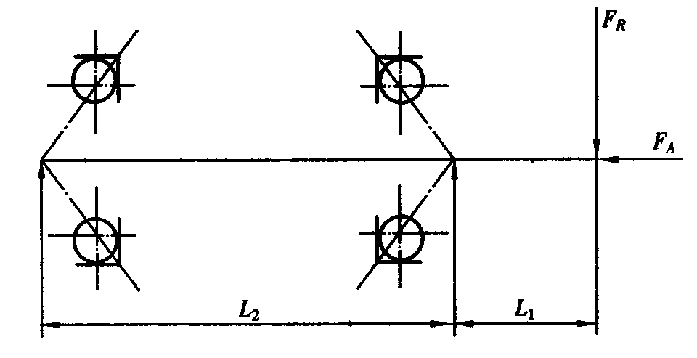
第五-1题图 第五-2题图
1、如图所示，有一汽缸盖与缸体采用螺钉联接（图中只画出螺钉中心线）。已知汽缸中的压力p＝1 Mpa，汽缸内径D＝300 mm；螺钉个数z＝12，许用拉应力[σ]＝120Mpa，为保证气密性要求，螺钉剩余预紧力F₁＝1.7F（F为螺钉的轴向工作载荷）。试求螺钉的小径d₁。
2、如图所示，一根轴用两个角接触球轴承支承，已知L₁ =50mm，L₂ = 150mm，轴端作用轴向力F_{A} = 800N，径向力F_{R} = 1500N，轴承的派生轴向力F_{d} = 0.7F_{r}。试分别求出两轴承所受的径向载荷F_{r1}与F_{r2}和轴向载荷F_{a1}与F_{a2}。
六、分析题（34分。第1小题20分，第2小题14分）
1、下图为蜗杆－斜齿轮传动系统，运动从蜗杆1输入，其转向如图n₁所示，要求蜗轮2与斜齿轮3所受的轴向力相反。试画出：（1）蜗杆1、蜗轮2啮合处及斜齿轮3、4啮合处各个分力的方向（并标注各力的符号）；（2）斜齿轮3轮齿的螺旋线方向，蜗轮2的旋转方向。（在答题纸上另画简图）
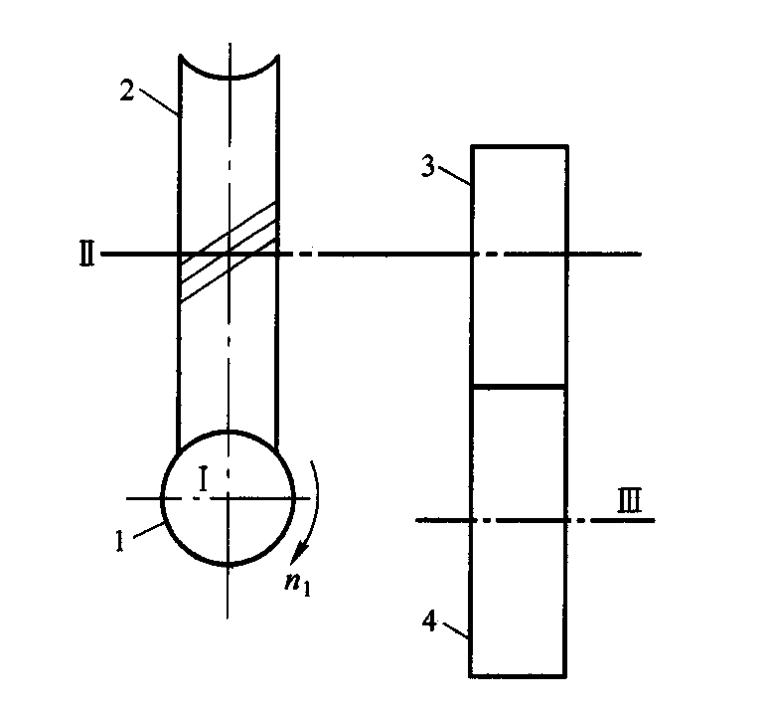
第六-1题图
2、如图所示为一蜗轮减速器输出轴系的部分结构。试指出其中的错误之处，并说明错误原因（或者改正方法）。正确指出并说明7处错误就可得满分，若将正确之处指错1处则被倒扣1分。不必另画图。
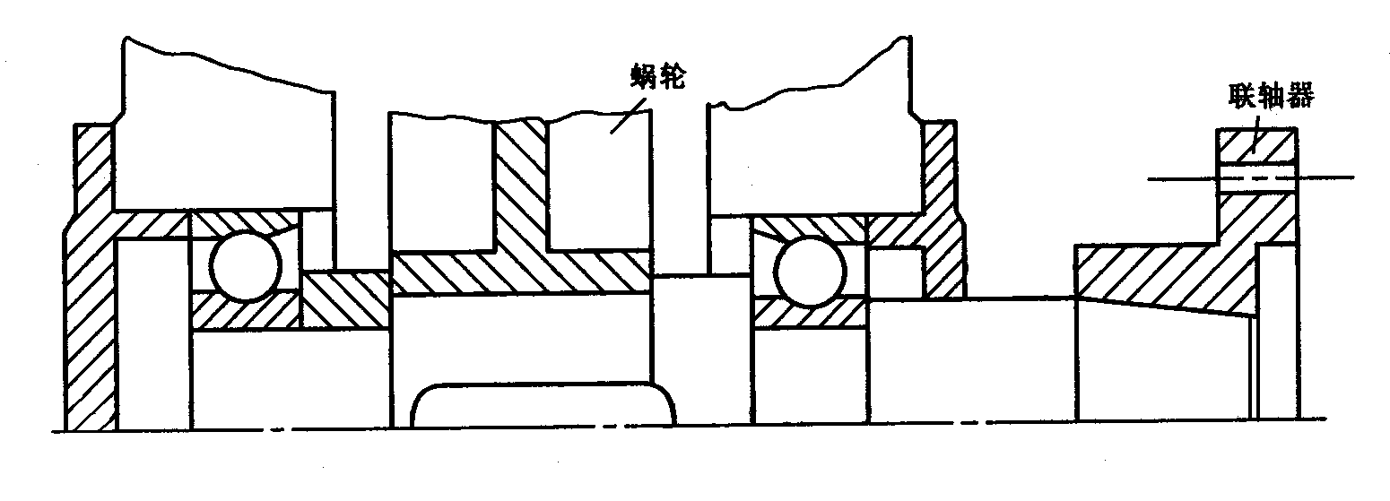
第六-2题图

